案例三、实现不同的用户访问同一个共享目录具有不同的权限，便于管理和维护。基本上能满足一些企业用户的需求。（整理自网络）
a. 需求
1. 某公司有5个大部门，分别为：人事行政部（HR & Admin Dept）、财务部（Financial Management Dept）、技术支持部（Technical Support Dept）、项目部（Project Dept）、客服部（Customer Service Dept）。
2. 各部门的文件夹只允许本部门员工有权访问；各部门之间交流性质的文件放到公用文件夹中。
3. 每个部门都有一个管理本部门文件夹的管理员账号和一个只能新建和查看文件的普通用户权限的账号。
4. 公用文件夹中分为存放工具的文件夹和存放各部门共享文件的文件夹。
5. 对于各部门自己的文件夹，各部门管理员具有完全控制权限，而各部门普通用户可以在该部门文件夹下新建文件及文件夹，并且对于自己新建的文件及文件夹有完全控制权限，对于管理员新建及上传的文件和文件夹只能访问，不能更改和删除。不是本部门用户不能访问本部门文件夹。
6. 对于公用文件夹中的各部门共享文件夹，各部门管理员具有完全控制权限，而各部门普通用户可以在该部门文件夹下新建文件及文件夹，并且对于自己新建的文件及 文件夹有完全控制权限，对于管理员新建及上传的文件和文件夹只能访问，不能更改和删除。本部门用户（包括管理员和普通用户）在访问其他部门共享文件夹时， 只能查看不能修改删除新建。对于存放工具的文件夹，只有管理员有权限，其他用户只能访问。
b. 规划
根据公司需求情况，现做出如下规划：
1. 在系统分区时单独分一个Company的区，在该区下有以下几个文件夹：HR、 FM、TS、PRO、CS和Share。在Share下又有以下几个文件夹：HR、FM、TS、PRO、CS和Tools。
2. 各部门对应的文件夹由各部门自己管理，Tools文件夹由管理员维护。
3. HR管理员账号：hradmin；普通用户账号：hruser。
FM管理员账号：fmadmin；普通用户账号：fmuser。
TS管理员账号：tsadmin；普通用户账号：tsuser。
PRO管理员账号：proadmin；普通用户账号：prouser。
CS管理员账号：csadmin；普通用户账号：csuser。
Tools管理员账号：admin。
文件夹之间的关系见下图：
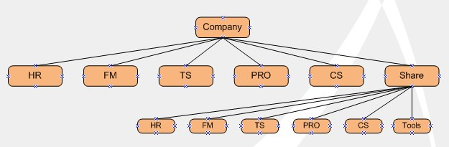
c. 新建用户
使用useradd命令新建系统账户，然后再使用smbpasswd –a建立SMB账户。
[root@TS-DEV ~]# useradd -s /sbin/nologin hradmin
[root@TS-DEV ~]# useradd -g hradmin -s /sbin/nologin hruser
[root@TS-DEV ~]# useradd -s /sbin/nologin fmadmin
[root@TS-DEV ~]# useradd -g fmadmin -s /sbin/nologin fmuser
[root@TS-DEV ~]# useradd -s /sbin/nologin tsadmin
[root@TS-DEV ~]# useradd -g tsadmin -s /sbin/nologin tsuser
[root@TS-DEV ~]# useradd -s /sbin/nologin proadmin
[root@TS-DEV ~]# useradd -g proadmin -s /sbin/nologin prouser
[root@TS-DEV ~]# useradd -s /sbin/nologin csadmin
[root@TS-DEV ~]# useradd -g csadmin -s /sbin/nologin csuser
[root@TS-DEV ~]# useradd -s /sbin/nologin admin
[root@TS-DEV ~]#

[root@TS-DEV ~]# smbpasswd -a hradmin
New SMB password:
Retype new SMB password:
Added user fmuser.
[root@TS-DEV ~]# smbpasswd -a hruser
[root@TS-DEV ~]# smbpasswd -a fmadmin
[root@TS-DEV ~]# smbpasswd -a fmuser
[root@TS-DEV ~]# smbpasswd -a tsadmin
[root@TS-DEV ~]# smbpasswd -a tsuser
[root@TS-DEV ~]# smbpasswd -a proadmin
[root@TS-DEV ~]# smbpasswd -a prouser
[root@TS-DEV ~]# smbpasswd -a csadmin
[root@TS-DEV ~]# smbpasswd -a csuser
[root@TS-DEV ~]# smbpasswd -a admin
[root@TS-DEV ~]#
d. 新建目录
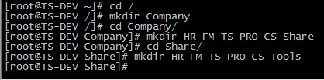
e. 更改目录属性
[root@TS-DEV Company]# chown hradmin.hradmin HR
[root@TS-DEV Company]# chown fmadmin.fmadmin FM
[root@TS-DEV Company]# chown tsadmin.tsadmin TS
[root@TS-DEV Company]# chown proadmin.proadmin PRO
[root@TS-DEV Company]# chown csadmin.csadmin CS
[root@TS-DEV Company]# chown admin.admin Share
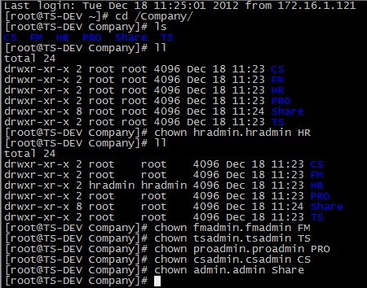
[root@TS-DEV Company]# cd Share/
[root@TS-DEV Share]# chown hradmin.hradmin HR && chown fmadmin.fmadmin FM && chown tsadmin.tsadmin TS && chown proadmin.proadmin PRO && chown csadmin.csadmin CS && chown admin.admin Tools
[root@TS-DEV Share]# chmod 1775 HR FM TS PRO CS
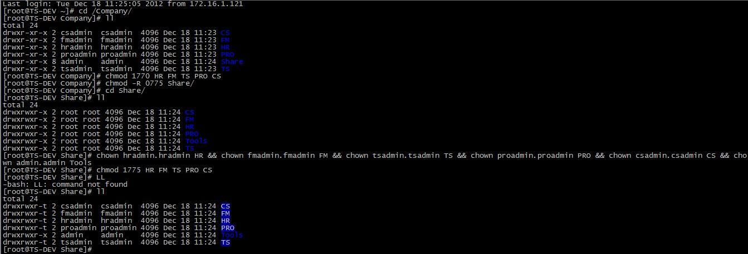
f. 配置samba如下：
#======================= Global Settings =====================================

[global]

# ----------------------- Network Related Options -------------------------
#
# workgroup = NT-Domain-Name or Workgroup-Name, eg: MIDEARTH
#
# server string is the equivalent of the NT Description field
#
# netbios name can be used to specify a server name not tied to the hostname

workgroup = WORKGROUP
server string = David Samba Server Version %v
netbios name = DavidSamba

# --------------------------- Logging Options -----------------------------
#
# Log File let you specify where to put logs and how to split them up.

log file = /var/log/samba/log.%m
max log size = 50

# ----------------------- Standalone Server Options ------------------------
#
# Scurity can be set to user, share(deprecated) or server(deprecated)

security = user
passdb backend = tdbsam

#============================ Share Definitions ==============================

[HR]
comment = This is a directory of HR.
path = /Company/HR/
public = no
admin users = hradmin
valid users = @hradmin
writable = yes
create mask = 0750
directory mask = 0750

[FM]
comment = This is a directory of FM.
path = /Company/FM/
public = no
admin users = fmadmin
valid users = @fmadmin
writable = yes
create mask = 0750
directory mask = 0750

[TS]
comment = This is a directory of TS.
path = /Company/TS/
public = no
admin users = tsadmin
valid users = @tsadmin
writable = yes
create mask = 0750
directory mask = 0750

[PRO]
comment = This is a PRO directory.
path = /Company/PRO/
public = no
admin users = proadmin
valid users = @proadmin
writable = yes
create mask = 0750
directory mask = 0750

[CS]
comment = This is a directory of CS.
path = /Company/CS/
public = no
admin users = csadmin
valid users = @csadmin
writable = yes
create mask = 0750
directory mask = 0750

[Share]
comment = This is a share directory.
path = /Company/Share/
public = no
valid users = admin,@hradmin,@fmadmin,@tsadmin,@proadmin,@csadmin
writable = yes
create mask = 0755
directory mask = 0755
g. 测试
以 hradmin登录系统
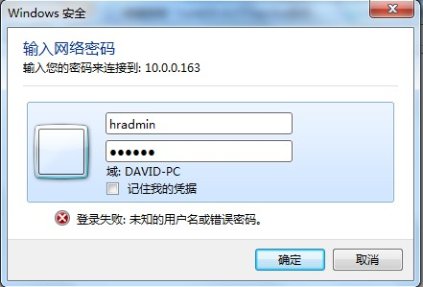
试图访问ts部门文件夹，要求输入用户名及密码
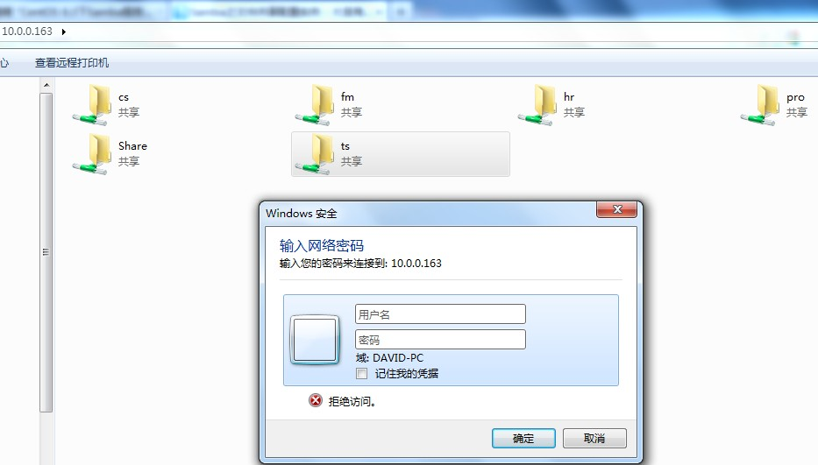
试图在\\10.0.0.163\Share\TS下新建文件
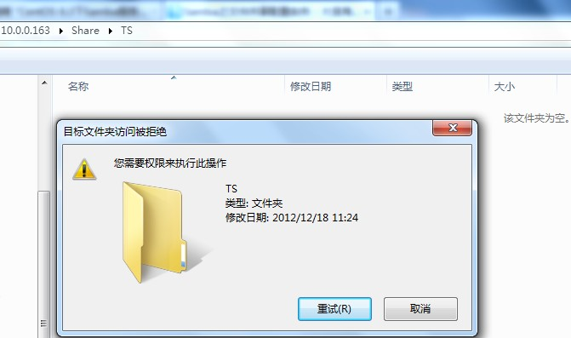
在自己部门所属文件夹下新建成功
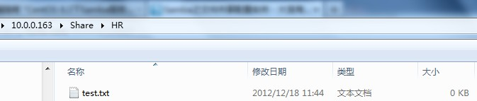
其他测试自行完成。
配置完毕。
五、将共享目录映射成Windows的驱动器
将Samba共享的public目录，映射成 Windows 的一个驱动器盘符：
a. 右击“计算机”-->“映射网络驱动器”
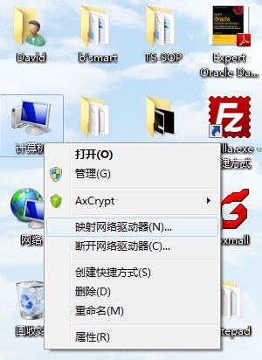
b. 在文件夹栏输入共享地址及路径，点击“完成”输入用户名和密码
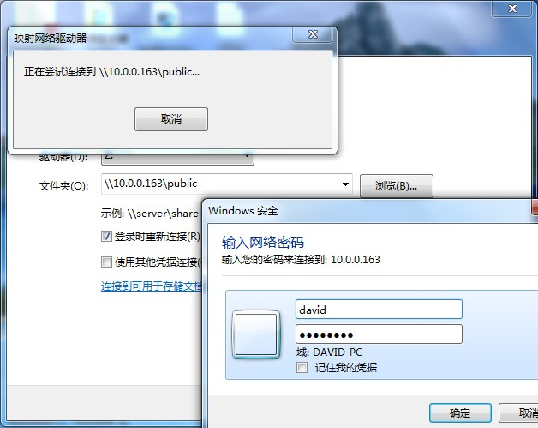
c. 映射完毕后，打开资源管理器可以看到映射的共享目录
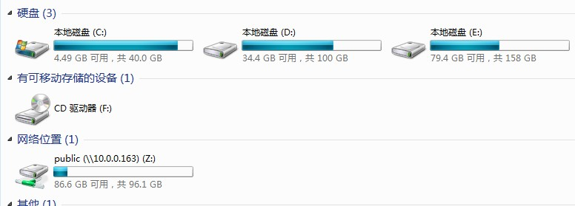
Tips：
在windows下通过“\\ip地址”的方式访问其它文件资源时，一般第一次需要输入密码，以后就无需输入密码直接登陆了，那么如果我们要切换到其它Samba用户怎么办呢？可以在windows下执行如下指令实现：
首 先通过开始-->运行-->cmd 输入：“net use”命令查看现有的连接，然后执行“net use \\Samba服务器IP地址或者netbios名称\ipc$ /del”，删除Samba服务器已经建立的连接。或者执行“net use * /del”将现在所有的连接全部删除。最后，再次执行“\\ip地址”时，就可以切换用户了。
六、Linux客户端访问操作
上面介绍了windows客户端访问Samba服务器的操作，那么在Linux作为客户端时，查看其它Linux Samba服务器共享的文件时，应该如何操作呢？
这就要用到smbclient这个工具，系统默认自带了这个命令，Smbclient常见用法介绍如下：
1、查看Samba服务器的共享资料
# smbclient –L //Samba服务器的ip地址 -U Samba用户名
“-L”即为list的含义，“-U”是user的意思，如果Samba服务器是无密码访问的话，可以省略“-U Samba用户名”。
例如：samba需要密码登陆时，查看共享方法如下：
# smbclient -L //10.0.0.163/public –U david
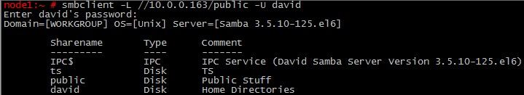
Samba无密码访问时，执行如下命令：
# smbclient -L //10.0.0.163/public
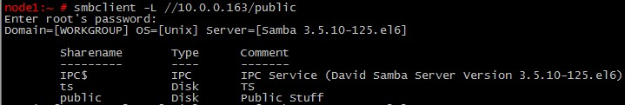
password: 直接回车即可。
2、登陆Samba服务器
如果需要在Linux客户端登陆Samba服务器，用法如下：
# smbclient //Samba服务器的ip地址 -U Samba用户名
请看下面执行的操作：
# smbclient //10.0.0.163/public -U david
smb: \> ? //在这里输入?即可查看在smb命令行可用的所有命令。
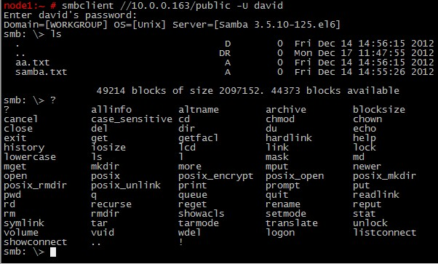
操作过程与登陆FTP服务器很类似，登陆Samba服务器后，就可以进行文件的上传与下载，如果有足够的权限，还可以进行修改文件操作。
此外，Samba服务器共享出来的文件还可以在Linux客户端进行挂载，这就要用到mount命令，如下所示：
# mount -t cifs -l //10.0.0.163/public /mnt/samba/
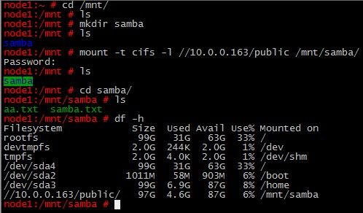
七、Samba Web管理工具 SWAT
SWAT(Samba WEB Administration Tool) 是通过浏览器对 Samba 进行管理的工具之一。通过 SWAT，可以在 Samba 允许访问范围内的客户端，用浏览器对服务端的 Samba 进行控制。在线文档的阅览、smb.conf 的确认和编辑，以及密码的变更、服务的重启等等都可以通过 SWAT 来完成，它的直观让 Samba 变得温和化，对那些不喜欢文本界面管理服务器的朋友来说，是一个强大的工具。
swat工具嵌套在xinetd超级守护进程中，要通过启用xinetd进程来启用swat。因此要先安装xinetd工具包，然后安装swat工具包。上面已经安装过samba-swat-3.5.10-125.el6.x86_64，这里不再赘述。
1、配置swat
因为swat是xinetd超级守护进程的一个子进程，所以swat工具配置文件在xinetd目录中。我们要设置swat配置文件，开启此子进程，以便在启用xinetd进程是来启用swat。swat配置文件在/etc/xinetd.d目录中。
打开并编辑 /etc/xinetd.d/swat
# default: off
# description: SWAT is the Samba Web Admin Tool. Use swat \
# to configure your Samba server. To use SWAT, \
# connect to port 901 with your favorite web browser.
service swat
{
port = 901 //swat默认使用tcp的901端口, 可以修改
socket_type = stream //通过web来配置samba, 默认使用root账号进入, 可以修改成其他的系统用户
wait = no
only_from = 127.0.0.1
only_from = 10.0.0.0 //添加此行, 将“only_from=127.0.0.1”改成“only_from=10.0.0.0”, 只允许内网范围对SWAT进行访问
user = root
server = /usr/sbin/swat //swat的执行程序默认在/usr/sbin目录下
log_on_failure += USERID
disable = yes //将“disable=yes”改成“disable=no”, 这样swat子进程就可以随xinetd超级守护进程一起启动了
}
2、启动 swat
因为swat是xinetd的子进程，所以只要启用了xinetd，那么swat也就会伴随xinetd启动。
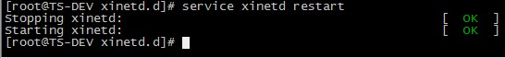
3、打开 swat
在服务端启动 swat后，我们就可以通过 swat允许范围内的客户机的浏览器中，通过 http://服务器的内网IP:901 来访问服务端的 swat了，输入 root用户的用户名及密码进入 swat的管理首页，如下所示：
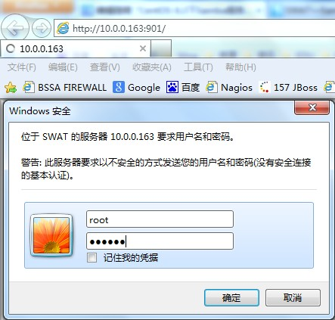
swat管理中心的首页
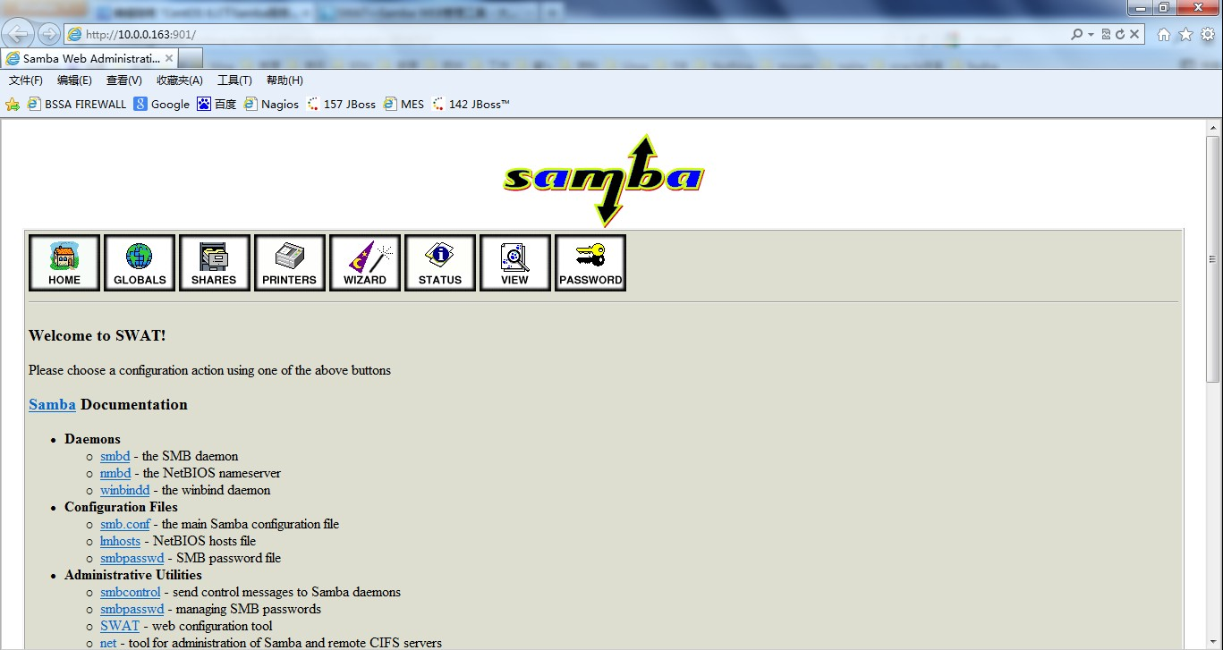
通过 swat管理 Samba 与直接修改 smb.conf 的方式，在本质上并无差异，但通过浏览器访问的方式，可以使 Samba 的管理更加温和化，更加适用于不擅长使用文本界面、直接修改配置文件的朋友。
4、通过swat配置samba
在swat页面我们可以看到有8个选项，每个选项可以配置samba的不同功能。
HOME：Samba相关程序及文件说明。
GLOBALS：设置Samba的全局参数。即smb.conf文件的[global]。
SHARES：设置Samba的共享参数。
PRINTERS：设置Samba的打印参数。
WIZARD：Samba配置向导。
STATUS：查看和设置Samba的服务状况。
VIEW：查看Samba的文本配置文件，即smb.conf。
PASSWORD：设置Samba用户，可以修改密码，新建删除用户。
详细设置请自行查阅资料，以下仅供参考：
http://yuanbin.blog.51cto.com/363003/117105
至此，Samba服务器的所有配置完成。

